PEDIDO DE INDICAÇÃO nº 06/2017

A Vereadora abaixo subscrita, vem, perante os Nobres Colegas Vereadores, apresentar o presente PEDIDO DE INDICAÇÃO, que visa sugerir medidas político-administrativas de interesse público, com fundamentação no parágrafo 3 do artigo 4, inciso V do artigo 106, artigo 139 e artigo 141 do Regimento Interno, requerendo após seja o mesmo encaminhado ao Chefe do Poder Executivo Municipal:

Que o Poder Público Municipal, através do departamento responsável, assim que possível providencie a troca de placa de indicação a Linha São Vicente.

Justificativa: A referida placa está indicando como Capela São Vicente, e o correto seria Linha São Vicente.

Nova Roma do Sul (RS), 12 de Abril de 2017.

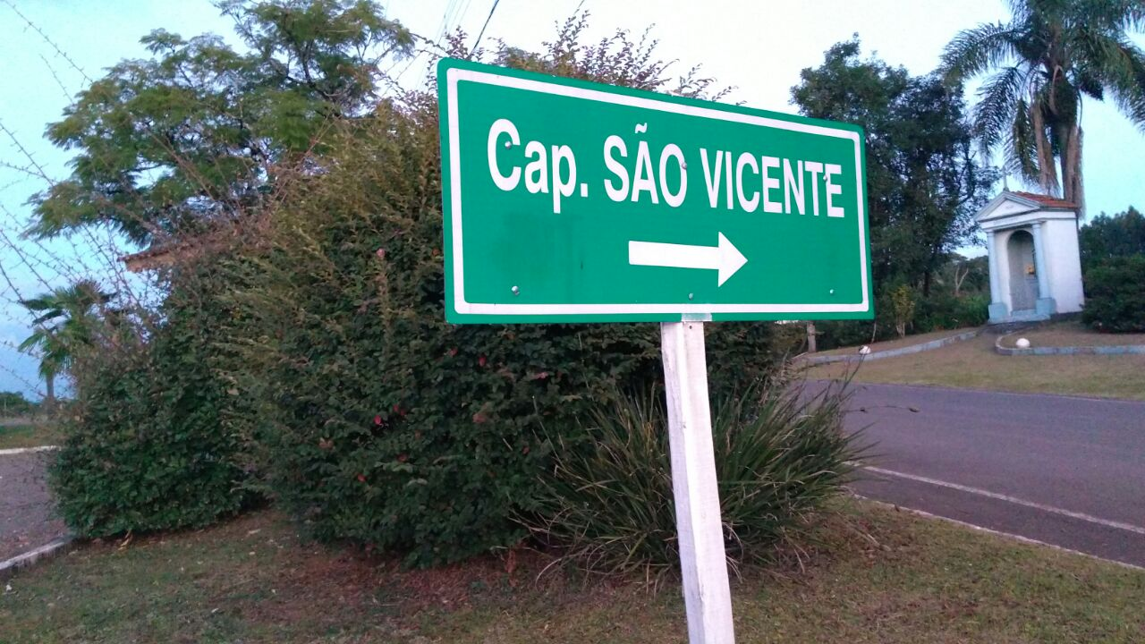

Arnilde T. Sosnoski Kriger
Vereadora

